Внеклассное мероприятие
Веб-квест «В поисках Божьей истины»
Дмитриенко Вера Николаевна,
учитель русского языка и литературы
МБОУ Одинцовская СОШ №5
Актуальность работы:
Духовно-нравственное воспитание – это сложная тема в работе с современным подростком, который со всех сторон окружен новыми технологиями. Предлагаем использовать информационные технологии в благих целях.
Информационные технологии становятся неотъемлемой частью жизни
современного человека. Владение данными технологиями ставится в один ряд с такими качествами, как умение читать и писать. Поэтому школьников необходимо не только знакомить с ИКТ технологиями, но и учить применять эти технологии в своей деятельности.
Современных информационных технологий в настоящее время достаточно много. Одна из них – образовательные веб-квесты. Веб-квест в педагогике - проблемное задание c элементами ролевой игры, для выполнения которого используются информационные ресурсы интернета. Особенностью образовательных веб-квестов является то, что часть или вся информация для самостоятельной или групповой работы учащихся находится на различных веб-сайтах.
Веб-квест – это игра и обучение одновременно. Это интересный и активный вид деятельности и ролевая игра. Выполняя различные роли, учащиеся рассматривают проблему с разных сторон. Работа учащихся в таком варианте проектной деятельности, как Веб-квест, разнообразит учебный процесс, сделает его живым и интересным, а полученный опыт принесет свои плоды в будущем, потому что при работе над этим проектом развивается целый ряд компетенций.
Цель внеклассного мероприятия: Формирование понимания культуры своего народа, компонентом которой является система ценностей, соответствующая традиционной христианской религии («Концепции духовно – нравственного развития и воспитания личности гражданина России») через знакомство ребят с различными источниками информации.
Задачи:
- воспитание интереса и уважительного отношения к основам православной веры, русской культуры, понимания значимости православия в русской истории;
- развитие познавательных потребностей и исследовательских способностей путём привлечения учащихся к самостоятельной познавательной и исследовательской практике на основе использования Интернет-ресурсов при нахождении необходимой информации;
- формирование культуры общения, умений работать в команде, слушать мнение товарищей, представлять свою позицию.
Планируемые результаты.
Личностные:
- желание осваивать новые виды деятельности;
- участвовать в творческом, созидательном процессе;
- приобретать новые знания, умения, совершенствовать имеющиеся;
- формировать способность к самооценке своих действий.
Познавательные:
- осознавать познавательную задачу;
- самостоятельно находить и извлекать нужную информацию из разных источников; понимать информацию;
- осуществлять для решения учебных задач операции анализа, синтеза, сравнения, классификации; делать обобщения, выводы;
- приобретать ИКТ-компетенции; устанавливать причинно-следственные связи; делать обобщения, выводы.
Регулятивные:
- прогнозирование своей деятельности;
- элементы волевой саморегуляции;
- самостоятельно формулировать познавательную цель и строить действия в соответствии с ней;
- составлять план и последовательность действий и действовать по плану;
- контролировать процесс и результаты деятельности;
- вносить необходимые коррективы в план действий;
- осознавать возникающие трудности, искать их причины и пути преодоления;
- уметь распределять своё время и уделять время для занятий.
Коммуникативные:
- уметь слушать и вступать в диалог с учителем или другими учащимися;
- уметь формулировать вопросы и отвечать на вопросы других;
- уметь высказывать и давать обоснование собственной точки зрения;
- участвовать в общей беседе, соблюдая правила речевого поведения.

Структура веб-квеста
Этапы веб-  квеста | Содержание | Деятельность обучающихся
Введение | Знакомство  учащихся с понятием «Web- квест», определение целей и задач веб-квеста, знакомство с основными требованиями для прохождения веб-квеста. | Изучение памятки о прохождении веб-квеста, заполнение анкеты в Google-форм для формирования команд. Адрес веб-квеста  https://veradmitrienko18.wixsite.com/velikojeslovo/vvedenie
Знакомство с  ролями | Учащимся  предлагается список ролей, от лица  которых они могут выполнить задания.  Историки - узнают о первых историках христианства и отвечают на вопросы об их вкладе в изучение истории религии, Библии, жизни Иисуса Христа.  Мудрецы - знакомятся с высказываниями о Библии, вере, религии известных учёных, писателей, общественных деятелей. Обдумывают их и высказывают своё мнение.  Музыканты - изучают историю духовной музыки, музыкальные произведения и их авторов на библейскую тематику XIX - XXI веков.  Художники - изучают историю картин великих художников с евангельским сюжетом.  Писатели и поэты - знакомятся с главной книгой Библией, читают произведения с Библейской тематикой, сопоставляют их с Библейскими притчами.  Звонари - постигают историю появления колоколов, мастерство звонарей, слушают варианты колокольных звонов. | Выбор роли по интересам, которые дают возможность показать свои знания и проявить творческие умения.
Работа над  заданиями | Участники выполняют задания в соответствии с  выбранными ролями.  В процессе работы над веб-квестом происходит обучение умениям работы с сетью Интернет. | Каждое задание выбранной роли имеет ссылки на ресурсы, изучение  которых способствует нахождению ответов на поставленные вопросы.
Оформление  результатов  работы и  подготовка  отчета команд | Участие в веб-квесте  предполагает коллективную форму работы и индивидуальную с  последующим обсуждением в  группах. | Результаты поиска инфор-мации, творческих работ команды размещают на страницах квеста.
Защита  итоговых работ | Предполагается обсуждение результатов работы, знакомство с работами всех команд, защита работы.  В заключении, все участники проекта должны проверить свои знания по теме, выполнив тест. | На публичную презентацию команды должны представить:  - устные сообщения о картинах известных художников, о произведениях русских писателей, о библейских притчах;  - выполнение заданий в каждой роли.
Самооценка | Ключевым разделом любого веб-квеста является оценка результатов работы | Участники квеста оценивают самих себя, товарищей  по команде.

Мы предлагаем использовать современные технологии для благих целей. Учащиеся самостоятельно получили новые знания о православной вере, о праведниках и историках, о христианской культуре с помощью веб-квеста. Современным детям необходимо осваивать средства новых информационных технологий — это современные средства и системы информационного обмена, позволяющие собирать, создавать, накапливать, обрабатывать, передавать информацию. Мы считаем, что проделанная работа поможет понять ребятам, что знания компьютерных технологий и умения использовать их могут быть направлены в доброе русло и приносить благую помощь.
Методическая разработка «Веб-квест «В поисках Божьей истины»»
Цель мероприятия: способствовать углублению знаний по теме «Русская православная культура» с целью расширения кругозора учащихся через знакомство их с различными источниками информации.
Задачи:
- воспитание интереса и уважительного отношения к православной вере, к ценностям православной культуры,
- формирование любви к Родине на основе изучения национальных культурных традиций,
- развитие познавательных потребностей и исследовательских способностей путём привлечения учащихся к самостоятельной познавательной и исследовательской практике на основе использования Интернет-ресурсов,
- формирование культуры общения и умений работать в группе.
Форма мероприятия: прохождение веб-квеста, выполнение заданий по ролям: музыканты, художники, танцоры и фольклористы.
Технологии: ИКТ, игровая, командная.
Предметная область: православие, история, литература, музыка, искусство, культура, философия.
Возраст участников: 5-8 класс.
Ход мероприятия
1. Организационный момент.
2. Приветствие участников веб-квеста.
Здравствуйте, ребята! Сегодня у нас пройдет необычное мероприятие в форме веб-квеста. Что такое веб- квест?
Слово ВЕБ в переводе с английского языка означает СЕТЬ. Интернет –международная (всемирная) компьютерная сеть.
А английское слово QUEST означает ПОИСК, ПРИКЛЮЧЕНИЕ.
Таким образом, ВЕБ-КВЕСТ – поиск в интернете.
3. Мотивация учебной деятельности
В судьбе человека сплетаются в единый узел былое, нынешнее и завтрашнее.
Человек – сын своего времени и своей страны; чувство Родины всегда неотделимо от чувства истории. В настоящее время остро ощущается необходимость возрождения русской культуры, изучения истории народа, восстановления духовности для формирования нравственной личности гражданина и патриота России. Особое значение имеет возвращение к традиционной системе нравственности, сформированной Православием. Сегодня на нашем мероприятии мы предлагаем вам, ребята, прикоснуться к культурному богатству православной веры, узнать страницы истории и увидеть, насколько богата наша культура.

Собирать по крупицам информацию вы будете в командах в разных уголках Всемирной системы интернета, примерите на себя различные роли: историков, музыкантов, поэтов, художников, звонарей и мудрецов.

В результате дружной и слаженной работы у вас получится сложить всестороннее представление о русской православной культуре. Результаты своих наблюдений вы представите своим одноклассникам на общем занятии.

4. Роли и задания веб-квеста

Учащиеся знакомятся с ролями квеста и выбирают ту, которая им интересней. В команде 6 человек, каждый участник выбирает одну роль. Вначале выполнения заданий ребята заполняют Анкету 1.

Анкета 1. Страница с анкетой https://editor.wix.com/html/editor/web/renderer/edit/1f7688d1-f872-494c-9e50-2abe115fc715?metaSiteId=b72fa468-34fc-4e43-b255-420b0738d9a8

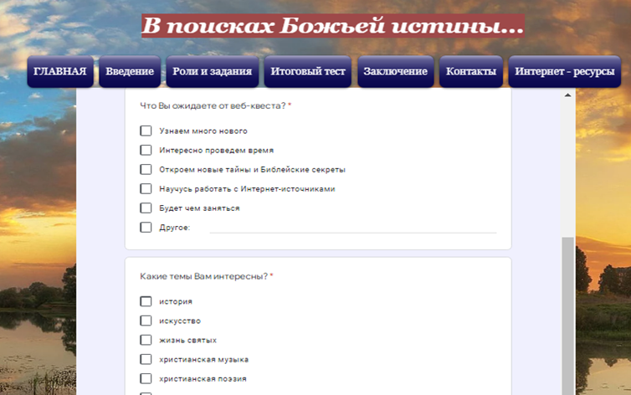

Страница с ролями https://editor.wix.com/html/editor/web/renderer/edit/1f7688d1-f872-494c-9e50-2abe115fc715?metaSiteId=b72fa468-34fc-4e43-b255-420b0738d9a8

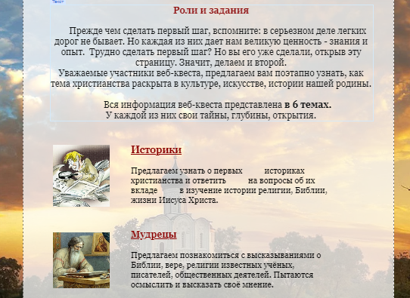

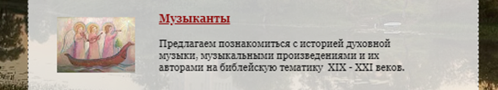

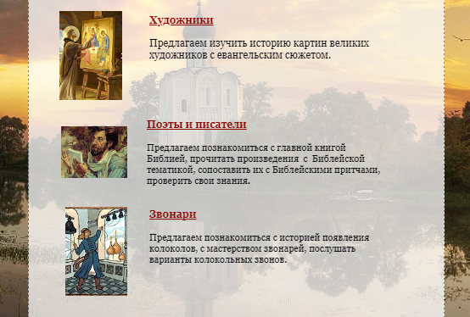

Выбрав роль и прочитав задания, ученики начинают работу в группах. Например, историки двух – трёх команд садятся за компьютер, знакомятся с информацией, ищут ответы на вопросы, записывают их, выполняют онлайн задания. Затем участники каждой команды собираются вместе и проходят итоговый тест.
Задание для ИСТОРИКОВ. https://editor.wix.com/html/editor/web/renderer/edit/1f7688d1-f872-494c-9e50-2abe115fc715?metaSiteId=b72fa468-34fc-4e43-b255-420b0738d9a8
Предлагаем Вам узнать о первых историках христианства, об их вкладе в изучение
истории религии, Библии, жизни Иисуса Христа. Изучая предложенные материалы, обращайте внимание на подсказки-вопросы. Некоторые мысли можно записывать, чтобы потом отвечать на вопросы тестов.
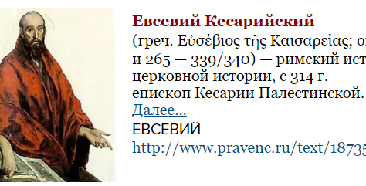 | 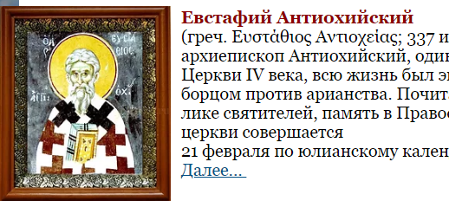
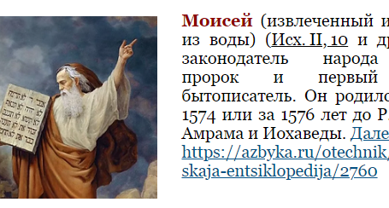 | 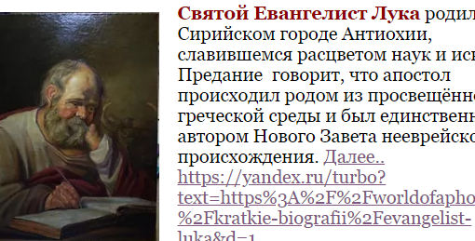

После знакомства с информацией участникам предложена викторина – соотнести имена историков с биографическими данными.

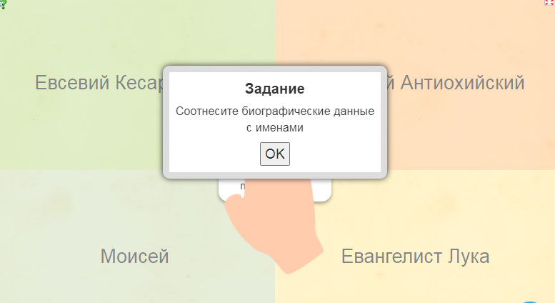
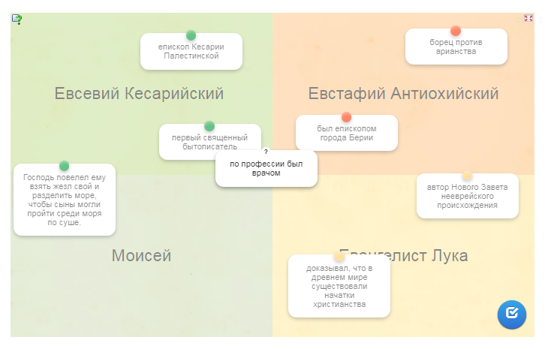
Задание для МУЗЫКАНТОВ. https://editor.wix.com/html/editor/web/renderer/edit/1f7688d1-f872-494c-9e50-2abe115fc715?metaSiteId=b72fa468-34fc-4e43-b255-420b0738d9a8
Ребята, если вы выбрали эту роль, то вам надо будет познакомиться с историей духовной музыки, с её яркими представителями и с творчеством исполнителей христианских произведений. В ходе знакомства не забывайте записывать интересную информацию, это потом пригодиться при прохождении теста. С помощью Интернета вы можете послушать произведения известных авторов 19 века и наших современников.
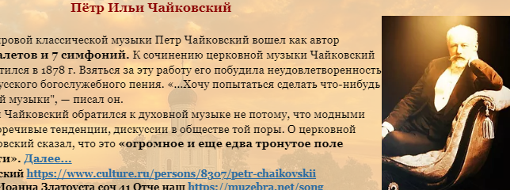

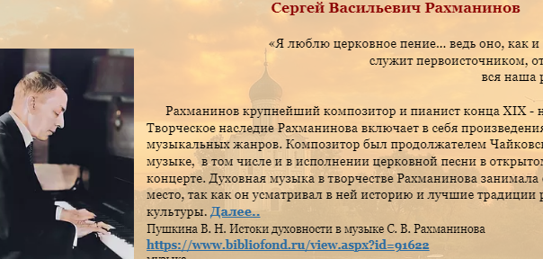

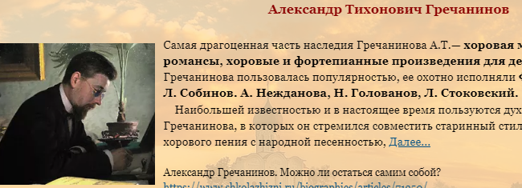

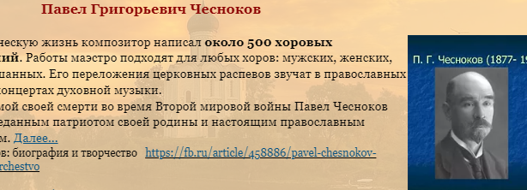
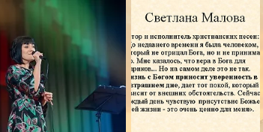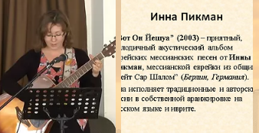
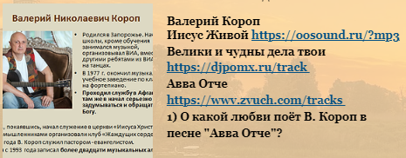

После знакомства с биографиями композиторов, прослушивания музыки ребятам предложены вопросы. Всегда будет возможность вернуться на страницу веб-квеста, чтобы проверить свои знания.
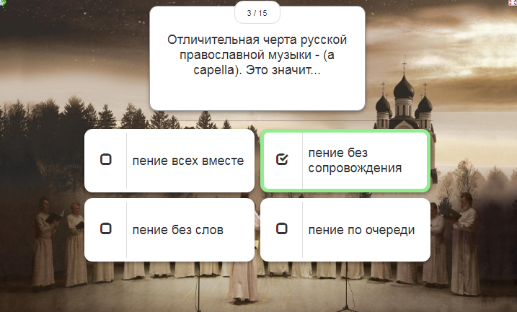

Задание для ХУДОЖНИКОВ https://editor.wix.com/html/editor/web/renderer/edit/1f7688d1-f872-494c-9e50-2abe115fc715?metaSiteId=b72fa468-34fc-4e43-b255-420b0738d9a8
Иконопись положила начало русской живописи. Хотя вначале русские иконописцы придерживались византийского стиля, очень скоро был выработан свой, русский стиль, и Русь дала целый ряд знаменитых иконописцев.
Предлагаем познакомиться с творчеством Андрея Рубцова, изучить историю картин с евангельским сюжетом и судьбы их создателей. Некоторые мысли можно записывать, чтобы потом отвечать на вопросы теста. В завершении вам предстоит в онлайн игре проверить свои знания и внимательность.
На странице веб-квеста можно познакомиться с творчеством следующих художников: Андрея Рублева, Генриха Семирадского, Ильи Репина, Ивана Крамского, Марка Шагала, Александра Иванова, Николая Ге, Василия Поленова.
На каждой странице есть ссылки, по которым открывается дополнительная информация, картины, их история.
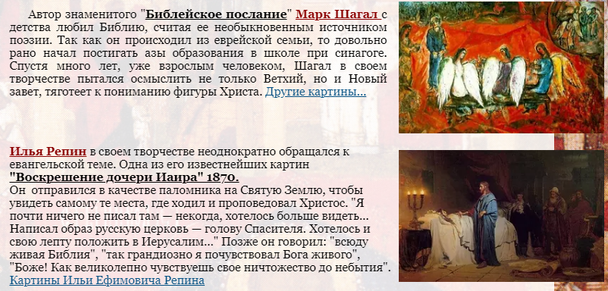

Религиозные картины Ильи Репина
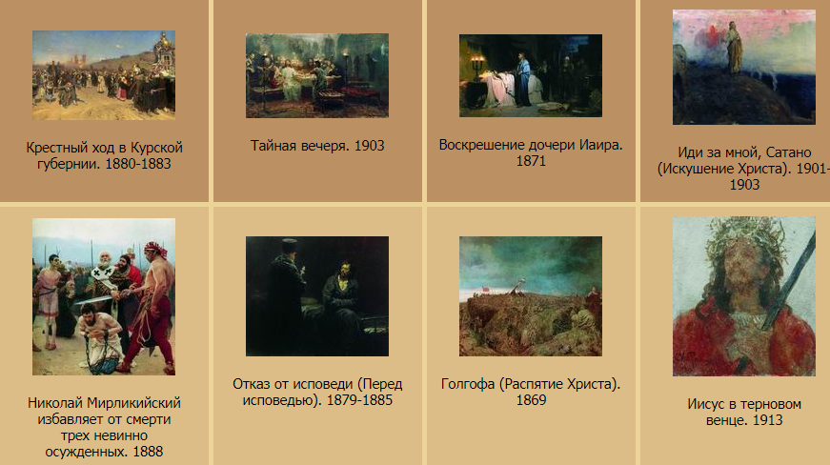
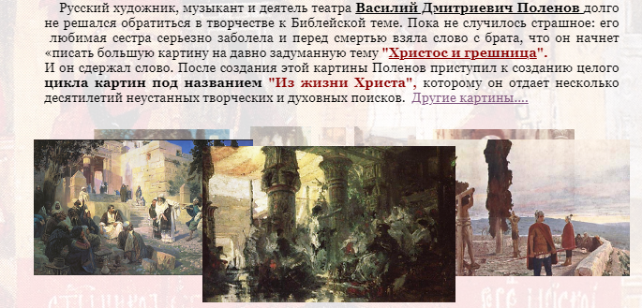
Онлайн задание
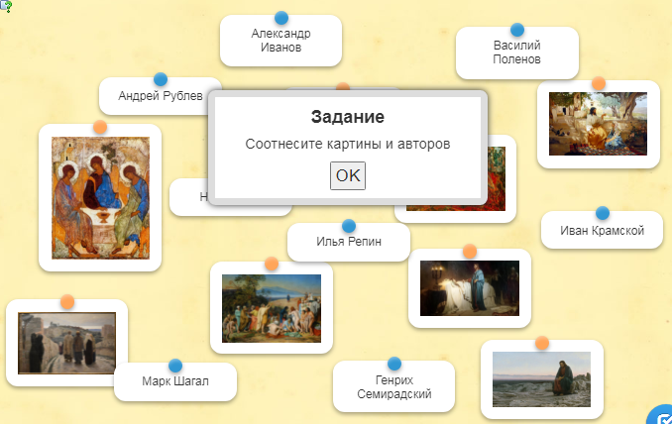
Задание для ПОЭТОВ и ПИСАТЕЛЕЙ. https://editor.wix.com/html/editor/web/renderer/edit/1f7688d1-f872-494c-9e50-2abe115fc715?metaSiteId=b72fa468-34fc-4e43-b255-420b0738d9a8
Ребята, вам предстоит познакомиться с Библией, прочитать произведения с Библейской тематикой, сопоставить их с Библейскими заповедями и притчами.
На этой странице веб-квеста представлены произведения русских поэтов и писателей на библейскую тематику. Некоторые мысли можно записывать, чтобы потом отвечать на вопросы тестов.
Библия – священная книга христианской религии, запись Божиих откровений человеку, полученных в течение многих тысячелетий. Библейские советы о взаимоотношениях в семье, о вопросах воспитания, о здоровом образе жизни были и остаются актуальными во все времена. Далее... (Прочитайте и вы узнаете, что думал о Библии Пушкин, Белинский, Ньютон.)
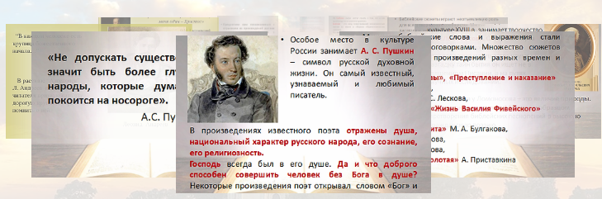
В этой роли даны четыре произведения, подобранные к Библейским заповедям:
А.С. Пушкин «Станционный смотритель» | «Притча о блудном сыне»
К.Г. Паустовский «Телеграмма» | «Притча о блудном сыне»
П. Довженко «Притча о блудном сыне» | «Притча о блудном сыне»
Л.Н. Толстой «Война и мир» Том 4. Часть первая. Глава XIII, глава про Платона Каратаева | «Притча Добрый Самарянин»

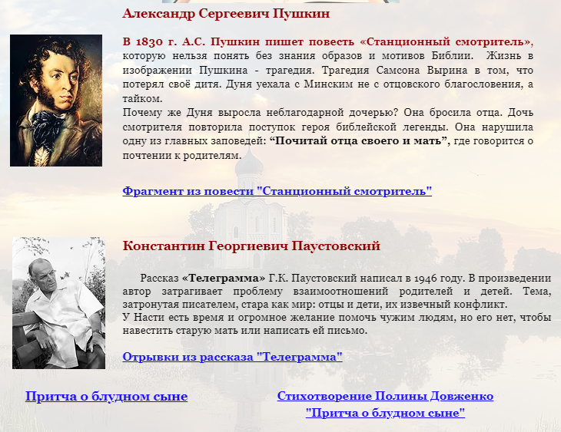
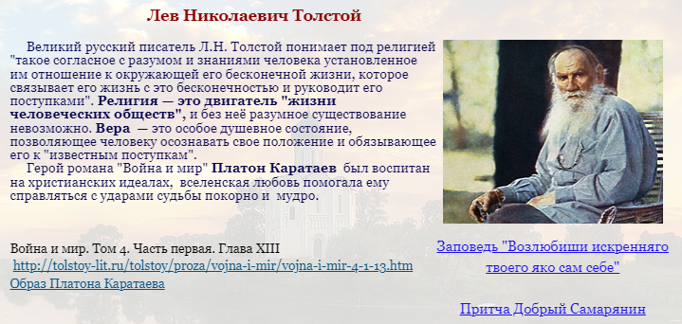

Чтение и анализ, сопоставление фактов и сравнение художественных произведений и Библейских притч помогут ребятам выполнить задание в онлайн программах.
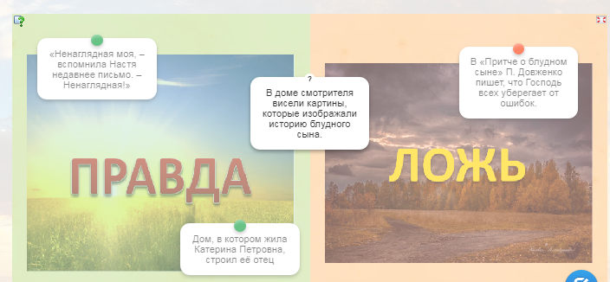
Первая игра – распределить верные и ложные утверждения. В конце игры ребята сразу увидят результаты.
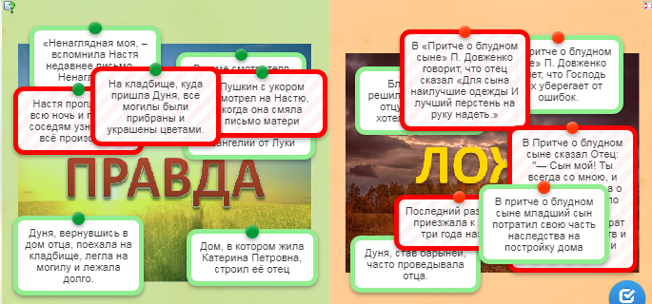
Вторая игра – викторина с выбором правильного ответа, в которой правильность ответа можно проверить после каждого ответа.
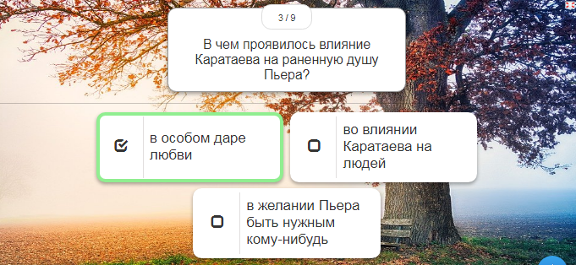

Задание для МУДРЕЦОВ https://editor.wix.com/html/editor/web/renderer/edit/1f7688d1-f872-494c-9e50-2abe115fc715?metaSiteId=b72fa468-34fc-4e43-b255-420b0738d9a8
Мудрецам предстоит познакомиться с высказываниями о Библии, вере, религии известных учёных, писателей, общественных деятелей. На странице представлены 6 переложенных для школьников притч, которые могут повлиять на их миропонимание. Некоторые мысли стоит записывать, чтобы потом отвечать на вопросы тестов.
- О воздушных шариках
- Маленькая помощь
- Дорогу осилит идущий
- Змея за пазухой​​
- Соломоново решение
- Спор Ветра с Солнцем
Все люди себя решают вопрос – отношение к Богу. Высказывания великих умов могут помочь разобраться в этом вопросе. На странице веб-квеста мы не ограничились только мнением писателей.
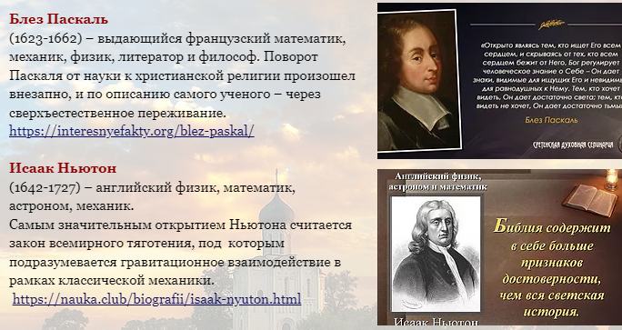
С помощью Онлайн заданий проверяем внимательность ребят и понимание изученной темы. В роли мудрецов два задания: угадывание слов и ребусы.
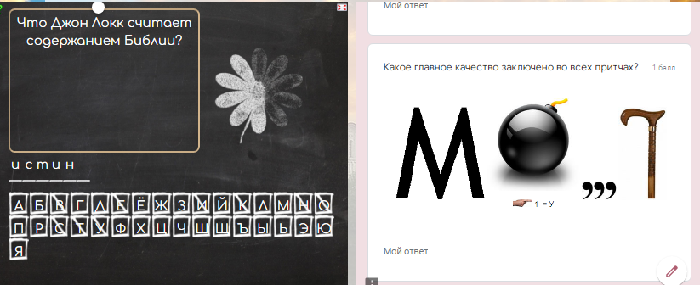

Задание для ЗВОНАРЕЙ https://editor.wix.com/html/editor/web/renderer/edit/1f7688d1-f872-494c-9e50-2abe115fc715?metaSiteId=b72fa468-34fc-4e43-b255-420b0738d9a8
«Там, где слышен звон колокола, не может быть зла» – такая позиция определила выбор данной роли. Ребятам предлагаем познакомиться с историей появления колоколов, с мастерством звонарей, послушать варианты колокольных звонов. Некоторые мысли можно записывать, чтобы потом отвечать на вопросы тестов.
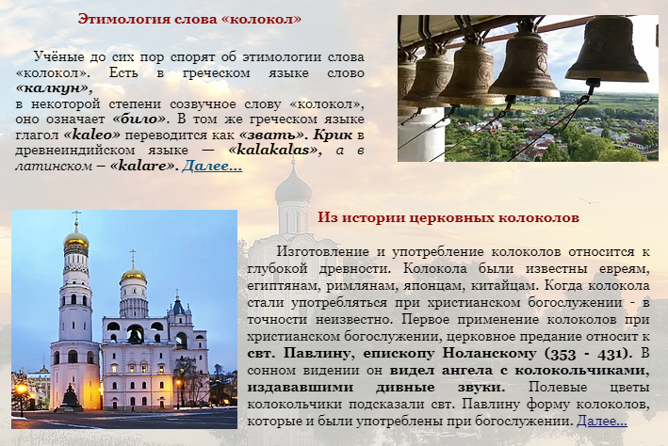
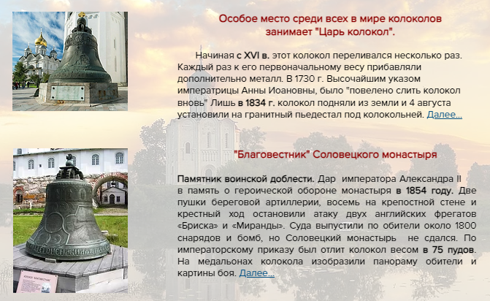
По ссылкам в каждой теме ребята читают интересные сведения и узнают историю появления каждого колокола. Например, первое применение колоколов при христианском богослужении, церковное предание относит к свт. Павлину, епископу Ноланскому (353 - 431). В сонном видении он видел ангела с колокольчиками, издававшими дивные звуки. Полевые цветы колокольчики подсказали свт. Павлину форму колоколов, которые и были употреблены при богослужении.
По ссылкам можно послушать колокольный звон: https://stand.hitplayer.ru/?s=%D0%B7%D0%B2%D0%BE%D0%BD%20%D0%BA%D0%BE%D0%BB%D0%BE%D0%BA%D0%BE%D0%BB%D0%BE%D0%B2
После работы ученикам предложено пройти онлайн тест.
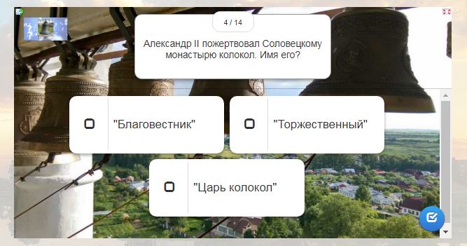
После прохождения теста ребята сразу увидят результаты.
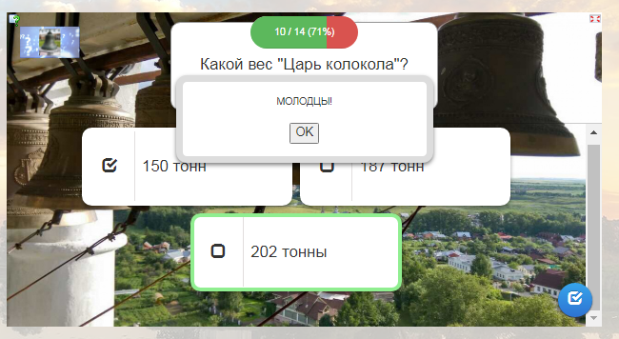
5. Оформление результатов работы и подготовка отчета команд
Все команды в начале урока получили задание, в ходе прохождения веб-квеста участники команд вместе выполняли его. Результаты поиска и исследований, творческих работ команд может быть презентация, стенгазета, буклет или устное выступление.
6. Защита итоговых работ.
Обсуждение результатов работы, знакомство с работами всех команд,
защита работы.
На публичную презентацию команды должны представить:
- устные сообщения с наглядной информацией об известных картинах религиозной тематики, писателях и произведениях, композиторах и их сочинениях.
- вариант задания с колоколами – составить оркестр из вспомогательных средств (бутылки с водой, ударные приспособления, ладошки) и сыграть мелодию.
- объяснить одну из мыслей, предложенных на странице МУДРЕЦОВ.
- в заключении все участники веб-квеста проверяют свои знания по теме, выполнив тест. Вопросы заключительного теста те, которые были в каждой роли. Каждый член команды знает одну тему, ответить на вопросы других тем он не сможет. Поэтому от каждого участника зависит результат команды.
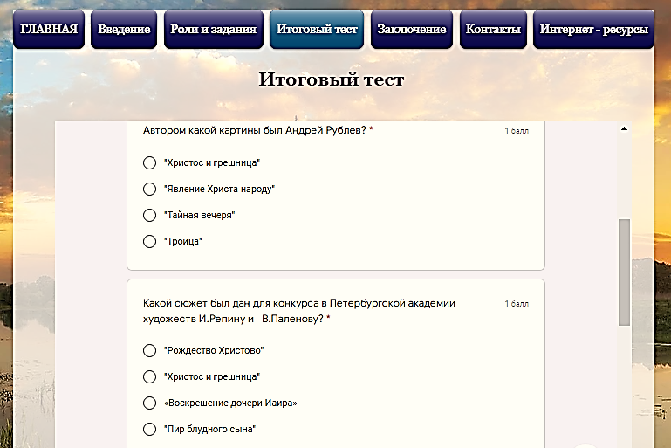
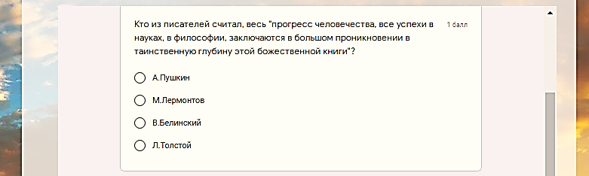
7. Самооценка.
Один из определяющих моментов веб-квеста является оценка результатов работы.
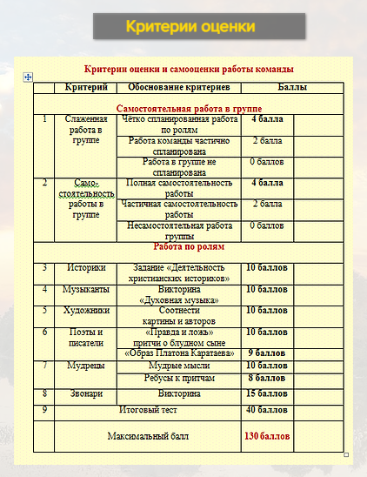
8. Подведение итогов.
Уважаемые участники нашего веб-квеста!
Сегодня Вы познакомились с некоторыми страницами культуры, которые помогают нам открыть таинства Бога.
Мы благодарим Вас за то, что с помощью Интернет-ресурсов Вы открыли для себя важные составляющие человеческого бытия: любовь, преданность, терпение, верность, прощение.
Вы не только коснулись текстов из Священных Писаний, но и определили для себя, что Церковь - это еще не вся полнота веры в Господа Бога. Это и мудрость Божья, скапливаемая в притчах, в литературных произведениях, картинах и музыке, славящей Бога, врачующей душу каждого, кто касается строк, звуков, талантов пишущих на темы христианства!

Участники команд оценивают свою работу, свои знания и результаты творческих заданий. Заполняют Анкету 2, голосуют за понравившиеся темы, определяют победителей.
Голосование  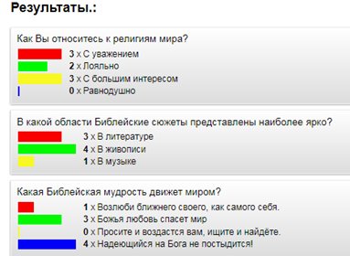 | Анкета 2  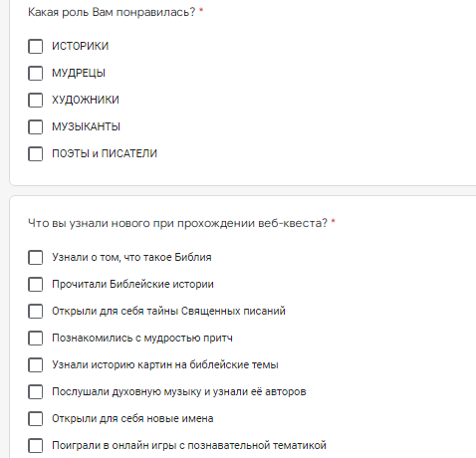

Раскрывая страницы нашего электронного ресурса, мы предлагаем Вам ступить на Божью территорию!
Не останавливайтесь, ведь в мире еще столько много тайн!

Адрес веб-квеста https://editor.wix.com/html/editor/web/renderer/edit/1f7688d1-f872-494c-9e50-2abe115fc715?metaSiteId=b72fa468-34fc-4e43-b255-420b0738d9a8

